**22.1 Модуль os: генерация путей и метод listdir**

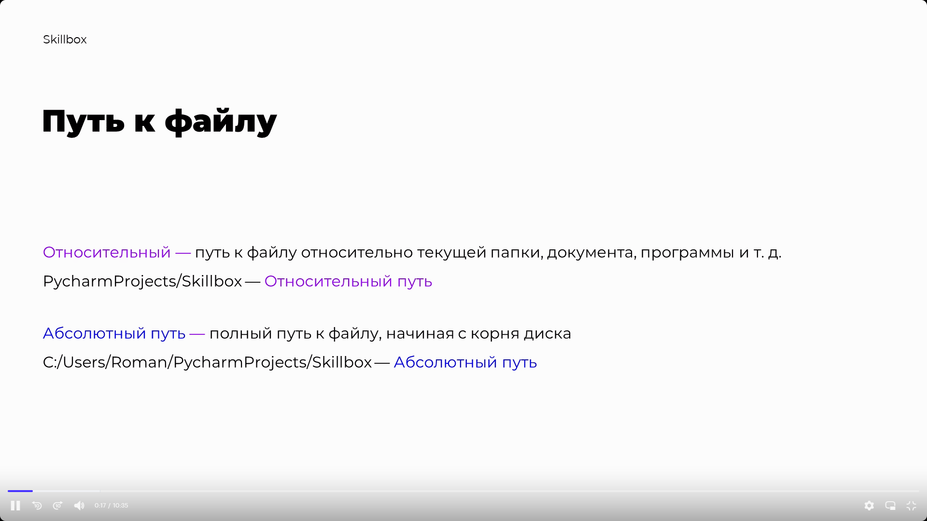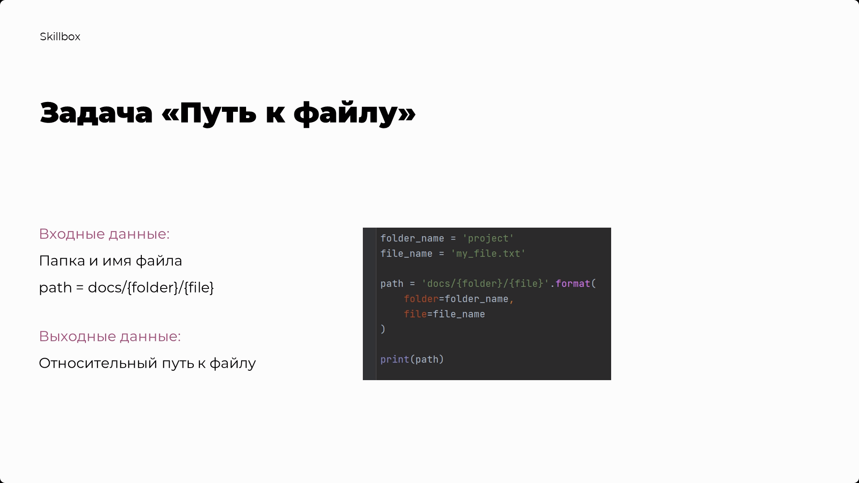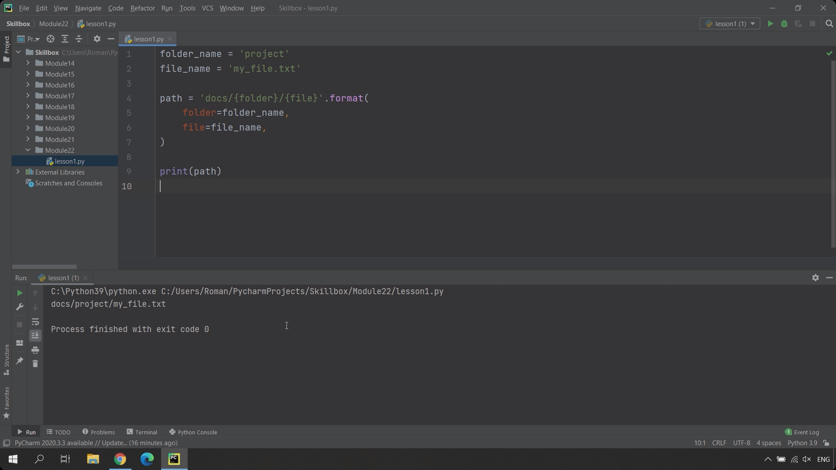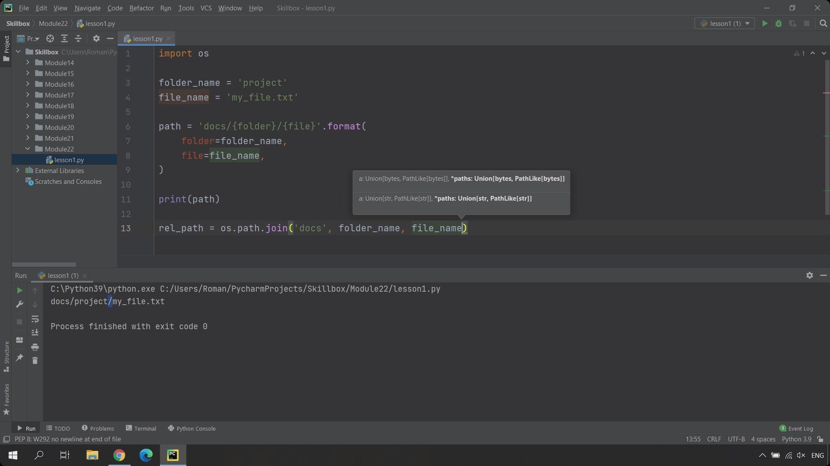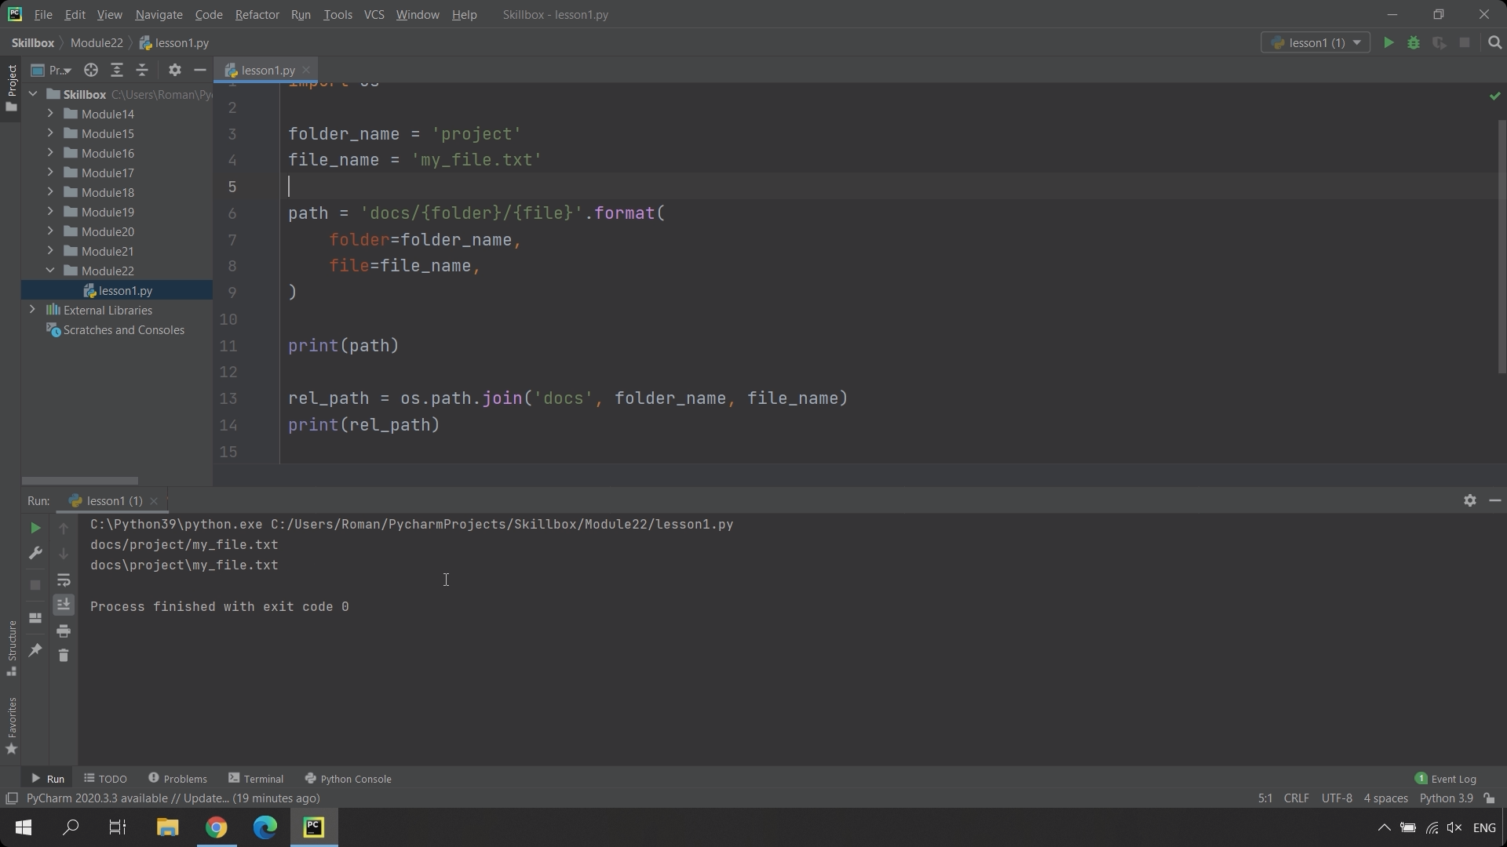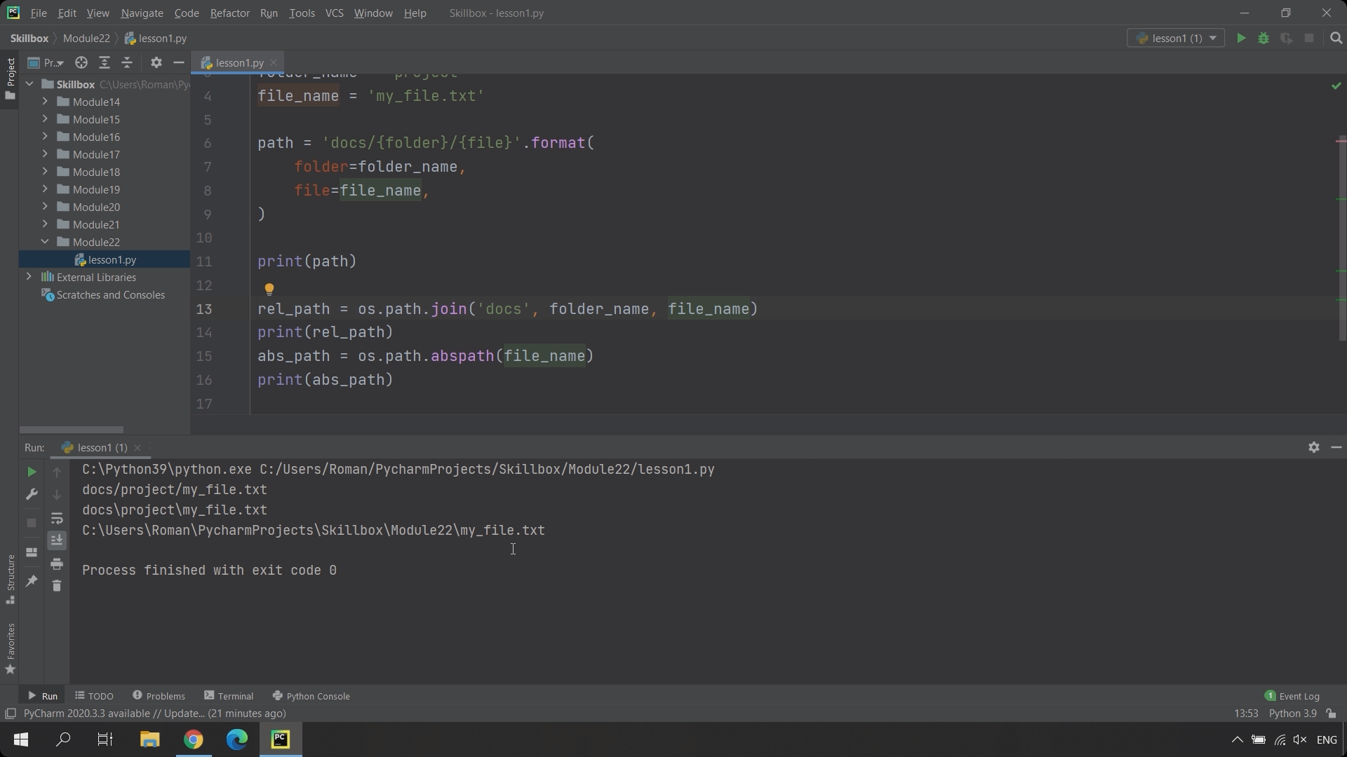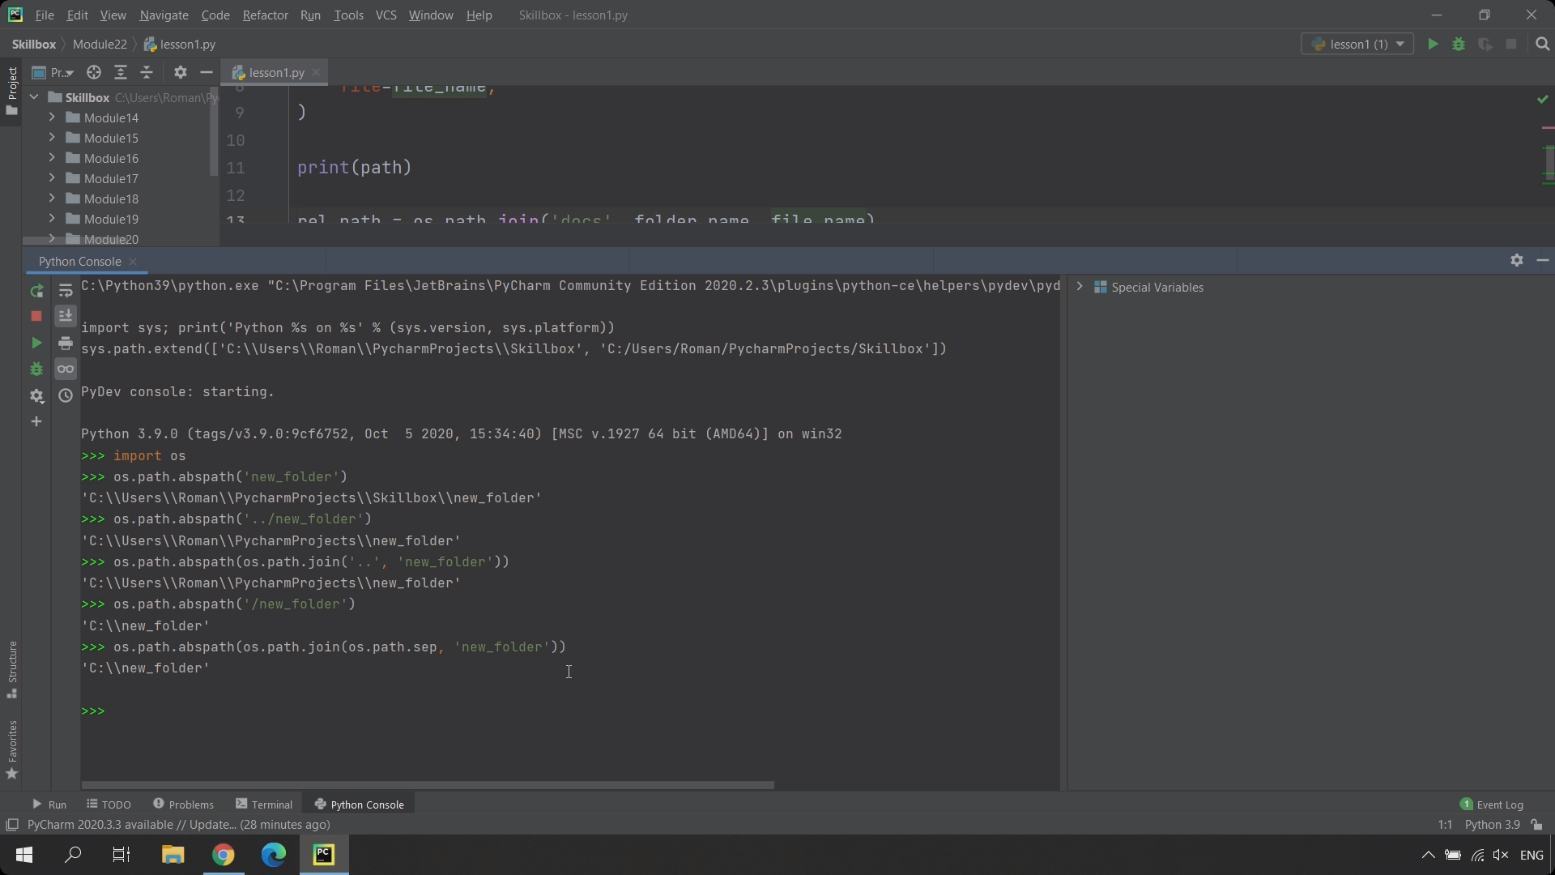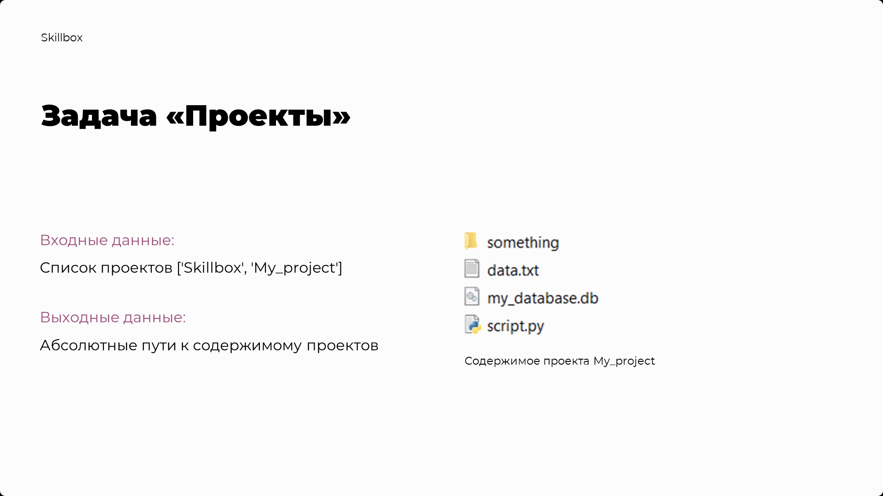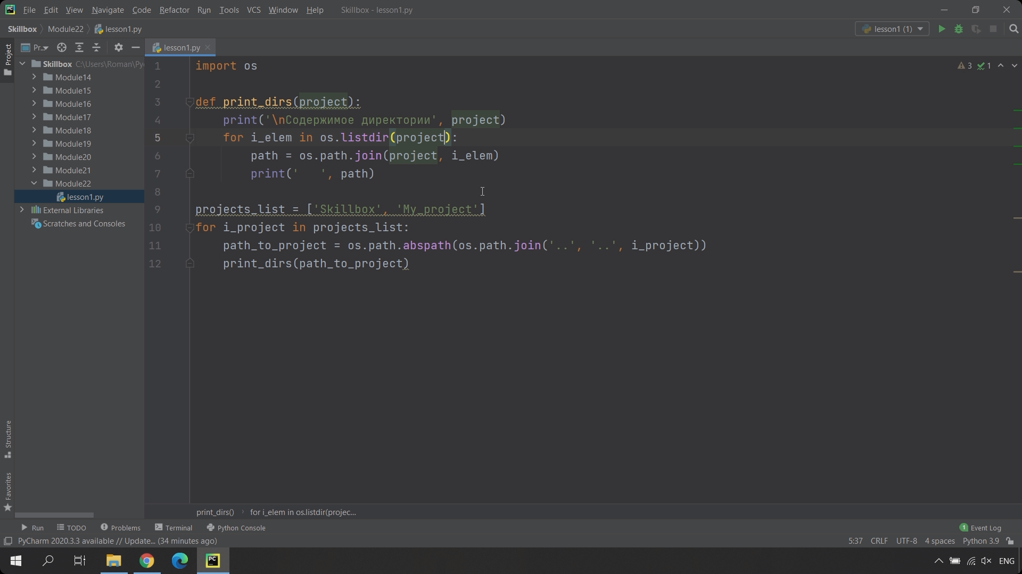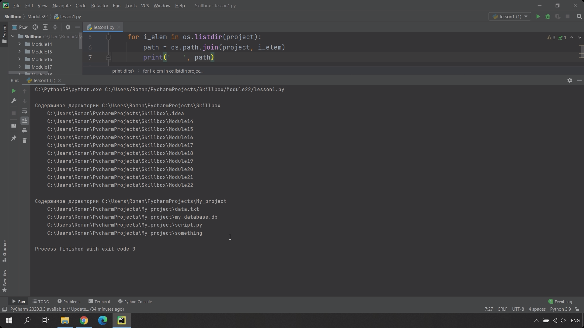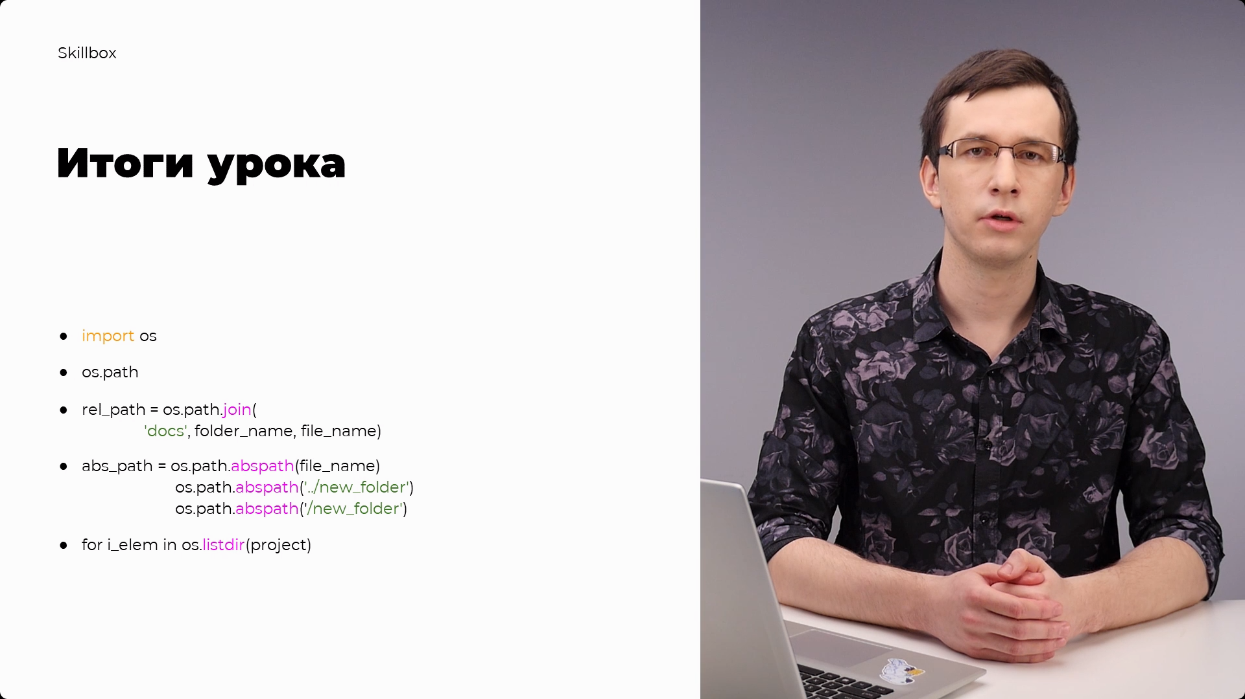

#### Практика

Примечание: при работе с путями не прописывайте слеши вручную, генерация должна быть программной.

##### **Задача 1. Сисадмин**

Вы работаете системным администратором в одной компании. На диске каждого сотрудника компании в специальной папке access лежит файл admin.bat. Этот файл предназначен для вас, и вам нужен путь до этого файла, причём как относительный, так и абсолютный. Недолго думая, вы решили написать небольшой скрипт, который закинете по сети к этому файлу.

Напишите программу, которая выводит на экран относительный и абсолютный пути до файла admin.bat.

Пример результата:

Абсолютный путь до файла: C:\Users\Roman\PycharmProjects\Skillbox\access\admin.bat

Относительный путь до файла: Skillbox\access\admin.bat

##### **Задача 2. Содержимое**

Выберите любую директорию на своём диске и затем напишите программу, выводящую на экран абсолютные пути к файлам и папкам, которые находятся внутри этой директории.

Результат программы на примере директории проекта python_basic:

Содержимое каталога G:\PycharmProjects\python_basic

    G:\PycharmProjects\python_basic\.git

    G:\PycharmProjects\python_basic\.idea

    G:\PycharmProjects\python_basic\Module14

    G:\PycharmProjects\python_basic\Module15

    G:\PycharmProjects\python_basic\Module16

    G:\PycharmProjects\python_basic\Module17

    G:\PycharmProjects\python_basic\Module18

    G:\PycharmProjects\python_basic\Module19

    G:\PycharmProjects\python_basic\Module20

    G:\PycharmProjects\python_basic\Module21

    G:\PycharmProjects\python_basic\Module22

##### **Задача 3. Корень диска**

Напишите программу, которая выводит на экран только корень диска, на котором запущен скрипт. Учтите, что скрипт может быть запущен где угодно и при любой вложенности папок.

Результат программы на примере диска G:

Корень диска: G:\\